Levný kapesní pH tester pH600

Specifikace | Hodnota
Rozsah | 0,0 až 14,0
Rozlišení | 0,1
Přesnost | ± 0,1
Kalibrace | Ručně, 1 bod
Měřicí podmínky | 0 až 50 °C / 32 až 122 °F,  max. vlhkost 95%
Typ baterie/životnost | 3 x 1,5 V alkalické/ 700 hod
Rozměry/hmotnost | 150 x 30 x 24 mm /85 g

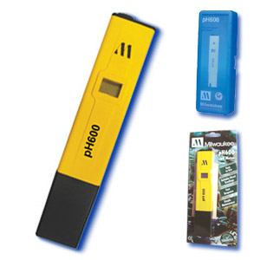
Levný kapesní pH tester pH600 je dodáván v plastikovém pouzdru, včetně ochranného vršku, kalibračního šroubováku, baterie a návodu k použití.

